Тернопільська спеціалізована школа I-III ступенів №7
з поглибленим вивченням іноземних мов

Конспект уроку
на тему:
«Закріплення букви «зе». Опрацювання тексту «Весела зима»

Підготувала:
вчитель початкових класів
Вельган Ганна Євгенівна

2012 р.
Тема уроку. Закріплення букви «зе». Опрацювання тексту «Весела зима»

Мета уроку. Формувати в учнів навички читання слів і тексту з буквою «зе». Розвивати вміння здійснювати звуко-буквенні зіставлення; розвивати зв’язне мовлення, увагу, кмітливість. Виховувати почуття любові до природи рідного краю

Обладнання. Предметні малюнки, каса букв, фішки для побудови звукових моделей, запис слів та тексту на дошці, «Квітка-семицвітка», ілюстрації на тему «Зима», набір речень для складання вірша, аудіозапис музики для фізкультхвилинки та вірша «Зима-чарівниця» під музику П.І. Чайковського «Зима»
І. Організаційна частина
Ось дзвінок сигнал подав –
до роботи час настав.
Тож і ми часу не гаймо,
а урок свій починаймо.
- Привітання учнів
- Сьогодні до нас прийшли гості – вчителі нашої школи. Думаю, що ви, так як і я, добрим людям завжди раді. Тож поверніться до них і побажайте доброго дня.
- Всі сідайте тихо, діти,
Домовляймось – не шуміти,
Руку гарно підіймати,
Чітко, в лад відповідати,
Щоб робота в нас кипіла,
Працювати будем:
Всі: Швидко! Дружно! Вміло!
- Вступне слово вчителя
- Діти, сьогодні незвичайний
Буде в нас урок.
Ми гуртом будемо грати
І букву «З» продовжимо вивчати.
А щоб нам не сумувати,
Потрібно загадку відгадати…
Загадка:
А вітерець нам сани прислав.
Чудо-сани прилетіли,
Скакуни в тих санях білі.
В санях тих сидить цариця
Білокоса, білолиця.
Рукавом махає – сріблом все вкриває.
Що це за цариця? (ЗИМА)
(З’являється царівна Зима)

- Подивіться, яка зима-красуня!
(Малюнки та картини зими)
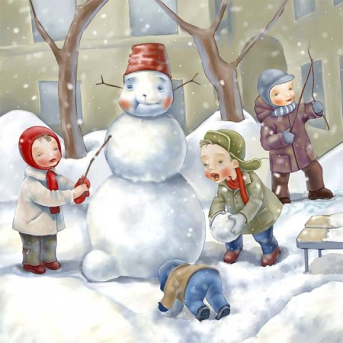
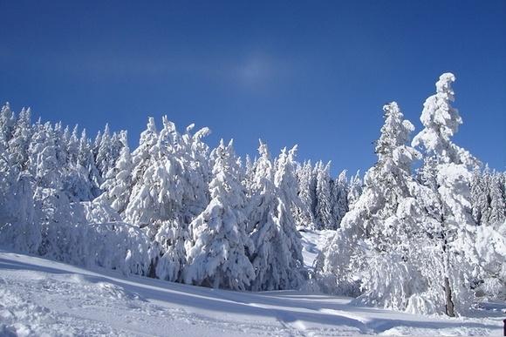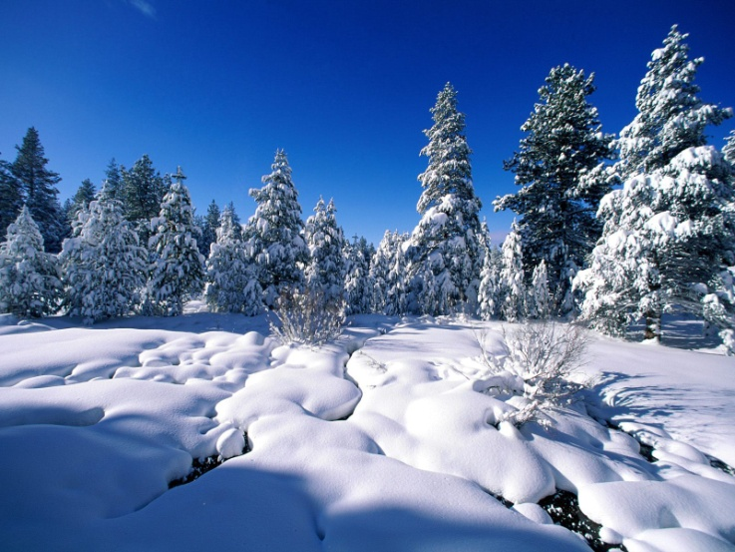
Ви відгадали загадку про зиму, а вона підготувала для вас сюрприз (Відкривається частина дошки, а там…)

- Але що це? (На дошці лише стебло і листочки, а всі пелюстки облетіли).
- Діти, сталося непередбачене, останній осінній холодний вітер обпік своїм холодом пелюстки квітки, і вони облетіли.
- Чи хочете ви своєю наполегливою працею і теплом своїх маленьких сердець відігріти і врятувати Квітку-семицвітку? (Так).
Ми будемо всі квітку рятувати
І разом з нею знання і вміння закріпляти.

ІІ. Мотивація навчальної діяльності
- А зараз ми починаємо нашу гру. Допоможемо квітці справді стати чарівною Квіткою-семицвіткою. Для цього ми будемо вкладати по одній пелюсточці і виконувати цікаві завдання. Хором промовимо такі слова:
Пелюсточку прикладем,
Гуртом гратися почнем.
- За гарні, чіткі і правильні відповіді вона дякуватиме вам.

ІІІ. Повторення вивченого
1-ша пелюстка
Пелюсточку прикладаєм
І всі слова зі звуком [з] пригадаєм.
- Фронтальне опитування
а) Назвіть слова, у яких чується цей звук на початку слова?
Зима, зимно, завірюха, заметіль, замети, зорі, земля, звірі, зоопарк, заєць, зозуля, зубр, зебра, золото, зошит, залізо, звуки, зерно, зірка, закони, заповіді, Зіна, Зеновій, Зара, Зореслава, Захарчук.
б) Назвіть слова, у яких цей звук в середині слова?
Взимку, морозець, слизько, ковзани, ковзанка, морозиво, берізка, візок, бузок, озеро, казочка.
в) У якій позиції знаходиться звук [з] у словах?
Мороз, віз, низ, раз, таз, хмиз.
г) А які «зимові» слова ви знаєте, з якими дружать звуки [з], [з’]?
Зима, мороз, взимку, завірюха, заметіль, ковзанка, ковзани, слизько.

- Підготовчі артикуляційно-слухові вправи.
а) Читання віршів на вивчену букву «З»

2-га пелюстка
Пелюсточку прикладаєм
Дружно, швидко вимовляєм
Гарний вірш про букву «з».

- Зіронько, зійди,
З неба нам світи.
Золотом сіяй –
Землю звеселяй.
Зіронька сія,
Знаю – свічусь я.

2. Пані зебро, де ви йдете?
Пані зебро, що несете?
- Несу зайчика малого
Заболіла ніжка в нього.

3. Збоку, знизу і згори
Схожа «З» на цифру три.
Є три зуби в букви «З»,
Ними все вона гризе.

4.Зима морозна надворі.
Замети білі на землі.
Санчата на ставок з розгону
Скотились весело з гори.

5.Зимові слова
Зимове слово – сніг,
Зимове слово – білий,
З’єднались – і навкруг
Сніжинки полетіли.
Зимове слово лід,
І ковзанка, і шуба.
Зимове слово піч,
Пальто, мороз і груба.
І лижі, й ковзани,
І теплі рукавички,
Зимові є пташки –
Це снігурі й синички.

б) Словникова робота:
Замети –наметені вітром кучугури снігу.

3. Вправи на розчитування.
З-а пелюстка
Пелюсточку прикладем,
Розчитування розпочнем.

а) Артикуляційна гімнастика
Поплескайте губками,
Поклацайте зубками (щоб міцніші були),
Подирчіть всі трактором: др-р-р,
Пошуміть вітерцем: ш-ш-ш,
Посичіть ще гускою: с-с-с,
Подзижчіть комариком: з-з-з.

б) Зіставляння звуків [з] - [с], [з’] - [с’]
за зу зо зи зе зі
са су со си се сі

в) «Повтори останній склад»
Вчитель учні
Вибігла коза – за-за-за
Поїхали вози – зи-зи-зи
Випасли козу – зу-зу-зу
Ведмідь у тайзі – зі-зі-зі

г) Гра «Виручи з біди»

По дорозі зайчик біг.
Він склади в торбинці ніс.
Розв’язалися шнурки
І розсипались склади.
Я склади ці узяла
Своїм діткам принесла.
Допоможемо зайчаті
Ці склади в слова зібрати.

ЗИ – МА
ЗО – РІ
МО – РОЗ
ЗИМ – НО
ЗО – ЛО – ТО
ЗЕР – НО

д) Читання слів у колонках

ЗИ – МА
ВЗИМ – КУ
ЗИМ – НО
МО – РОЗ
МО – РО – ЗИ – ТИ
МО – РО – ЗИ – ВО
ЗІ – НА
ЗА – РА
ЛІ –ЗА

- Прочитайте слова – імена дітей
- Прочитайте слова, у яких буква «зе» стоїть на початку слова

е) Царівна Зима принесла нам на урок чарівну зимову музику і вірш «Зима-чарівниця». Послухайте вірш і спробуйте уявити собі цю зимову красу.
(Звукозапис мелодії П.І. Чайковського «Зима»)

В ній стільки дива – дивного, краси!
І снігу білого нанесено по вінця.
І віхол, і хурделиць голоси.
А сонце блисне, всюди заіскриться,
І сніг заграє барвами всіма.
Така чарівність навіть не присниться,
Це все чаклунка, білая зима.

- Чи сподобалась вам ця чарівна картина?

є) Складання речень про зиму дітьми. Коротка бесіда за ілюстрацією в «Букварі»

- Кого ви бачите на малюнку?
- Що роблять діти?

4.Звуковий аналіз слів
4-а пелюстка
Пелюстку прикладем,
До звукової моделі слово віднайдем.

КОВЗАНИ МОРОЗЕЦЬ ЗАМЕТИ

ЗИМА

КОВЗАНКА МОРОЗ ЗАМЕТІЛЬ
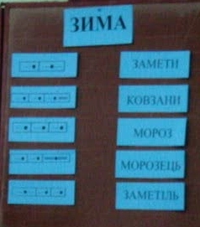
- Звук [з] дружить зі мною, зимою.
- Які ще зимові слова ви знаєте, з якими дружать звуки [з], [з’]? Відшукайте їх на моїй павутинці.
Діти називають слова, шукають відповідну схему, повертають зворотньою стороною і читають слово.
- Назвіть родичів слова мороз –
сильний – морозище,
слабкий – морозець.
- Який із них сьогодні господарює?
(Відповіді дітей)

5.Фізкультхвилинка
Діти співають пісню «Морозець, морозець» і танцюють.

IV. Робота над текстом «Весела зима»
5-а пелюстка
Пелюсточку прикладем
Про веселу зиму
Текст читати розпочнем.
- Бесіда про зиму
Зима – холодна пора року. Сонце світить мало, і його промені вже не гріють землю. Мороз. Замерзають калюжі, річки, озера. Тихо у лісі та полі. Чистою білою скатертиною вкрилася земля.
Зима приходить після осені, починається груднем і закінчується лютим.
Грудень – холодний місяць, початок зими. Про нього кажуть так: «Грудень рік кінчає – зиму починає».
Але ця пора року – дуже весела. Про це ми сьогодні і прочитаємо текст.
- Слухання тексту
- Послухайте текст і запам’ятайте імена дітей.
- Вправляння у читанні важких слів

Прикрасив
візерунками
замурував
ковзанку
повезло
морозна

- Читання тексту сильними учнями
- Що зробив тато?
- На чому каталися діти?
- Вибіркове читання
- Що зробив мороз?
- Де залив тато ковзанку?
- Що зробив Дмитрик?
Фізкультхвилинка (Jingle Bells)
- Вправляння у виразному читанні
Читання окличних речень
- Розгляд ілюстрацій у підручнику, на дошці
(Добір підпису ілюстрацій)
- Диференційована робота
І група. Прочитати текст з таблиці.

ІІ група. Скласти речення так, щоб утворився вірш.
Зима морозна надворі.
Замети білі на землі.
Зоріють в небі ясні зорі.
Заснули зайчики малі.

6-а пелюстка
Пелюстку прикладем
І зимову скоромовку
Читати почнем.
Мороз Мороза водив за носа.



7-а пелюстка
Пелюстку прикладем
В парах над прислів’ями
Роботу почнем.

Робота за змістом деформованих прислів’їв. Робота в парах.
- Багато снігу – багато хліба.
- Взимку деньок, як комарів носок.
- Зима багата снігами, а осінь – снопами.
- Зима літо годує.
- Сонце блищить, а мороз тріщить.
- Грудень рік кінчає – зиму починає.
Заключне слово вчителя
Ось урок наш підходить до кінця. Квітка-семицвітка ожила, ви зігріли її ніжні барвисті пелюстки своєю наполегливою працею і вона дякує вам за це.
Квітко-семицвітко, прощавай, лети,
З радістю ми грались, щиро, від душі.
Пелюстки чарівні ти подарувала.
Грою зацікавила, знань усім додала.
Скажемо всі разом: «Дякуєм тобі!
Прилітай до нас у весняні дні!»

V. Підсумок уроку

- Чим сподобався вам урок-гра?
- Що для вас було найцікавішим?
- Яке завдання було важким? Чому?

